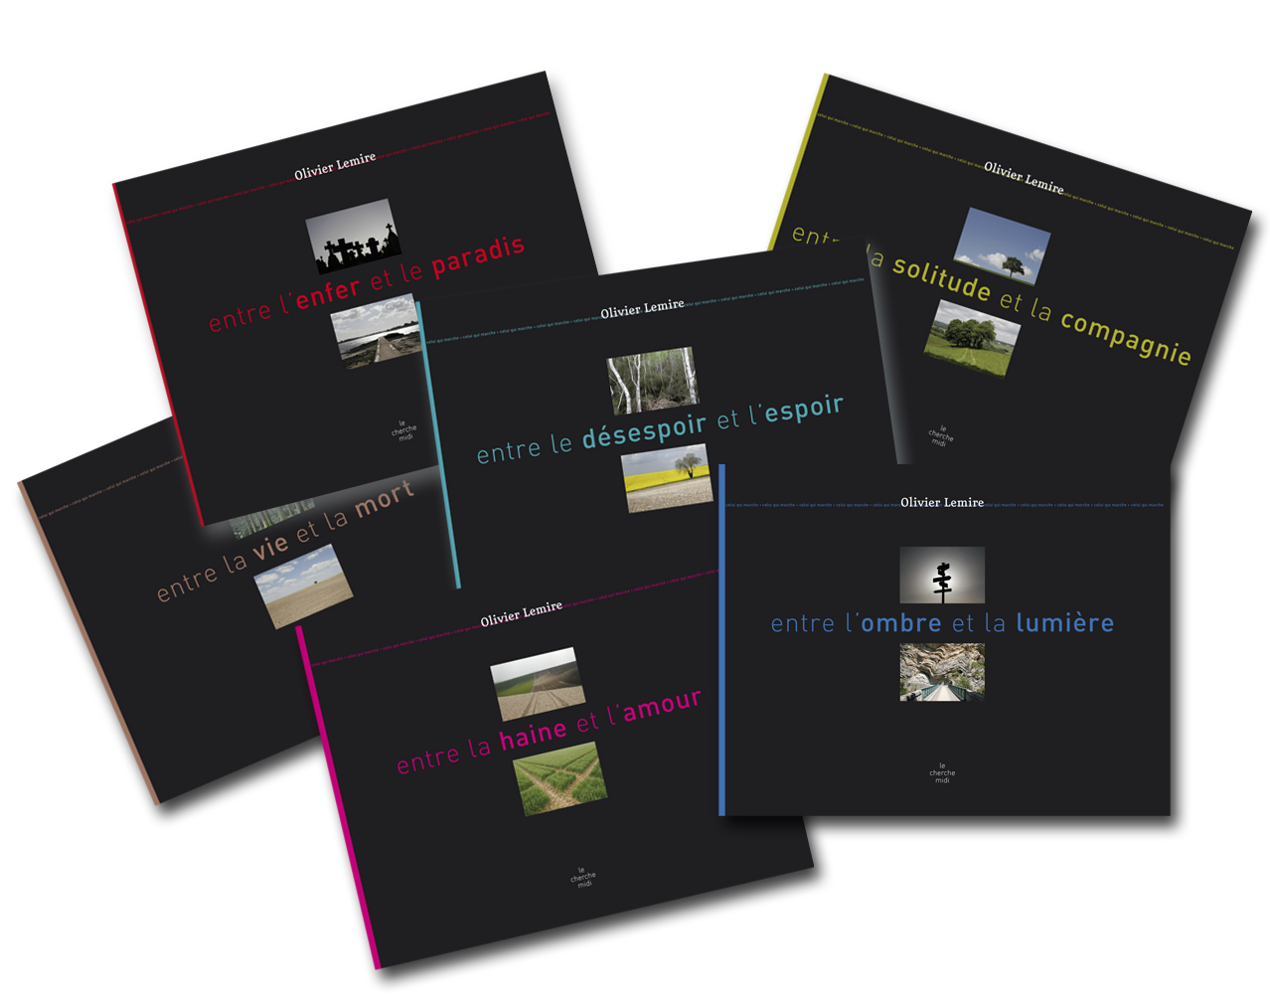
En librairie le 20 novembre 2008 !

Olivier Lemire

CELUI QUI MARCHE

Ceux qui marchent savent que marcher est bien plus que le simple fait de se déplacer à pied, bien plus que traverser plaines, forêts et montagnes. Marcher c’est d’abord faire son chemin, céder à l’appel des lignes de fuite vers l’horizon. Il n’y a pour celui qui marche d’autre but que le chemin parcouru.

En cherchant sa route, Olivier Lemire, Celui qui marche, a découvert qu’en France, les chemins pouvaient mener de la Vie à la Mort dans tous les sens du terme. Il a fait l’expérience de cette première marche de 450 kilomètres entre deux villages bien réels qui pourraient résumer une vie, comme un questionnement métaphysique autant que géographique. D’autres traversées ont suivi, avec chacune des rencontres étonnantes, un chemin intérieur et extérieur qui l’ont définitivement changé : Olivier Lemire a marché entre Enfer et Paradis (450 km), Haine et Amour (600 km), Désespoir et Espoir (250 km), Solitude et Compagnie (300 km) et Ombre et Lumière (300 km) soit 2350 kilomètres parcourus !

Ce coffret réunit en six livrets ces six parcours visuels et poétiques qui nous font découvrir les paysages français comme on ne les a jamais vus : seul compte le chemin d’un point à un autre. Le résultat est un livre objet inclassable et d’une grande beauté, qui nous donne un regard neuf sur le paysage.

Olivier Lemire, collaborateur de Veolia Transport qui soutient son initiative, est marcheur depuis toujours. Plus qu’une passion, la marche est devenue un mode d’existence, une philosophie. Si chacun a un but dans l’existence, le sien est définitivement d’être « celui qui marche ».
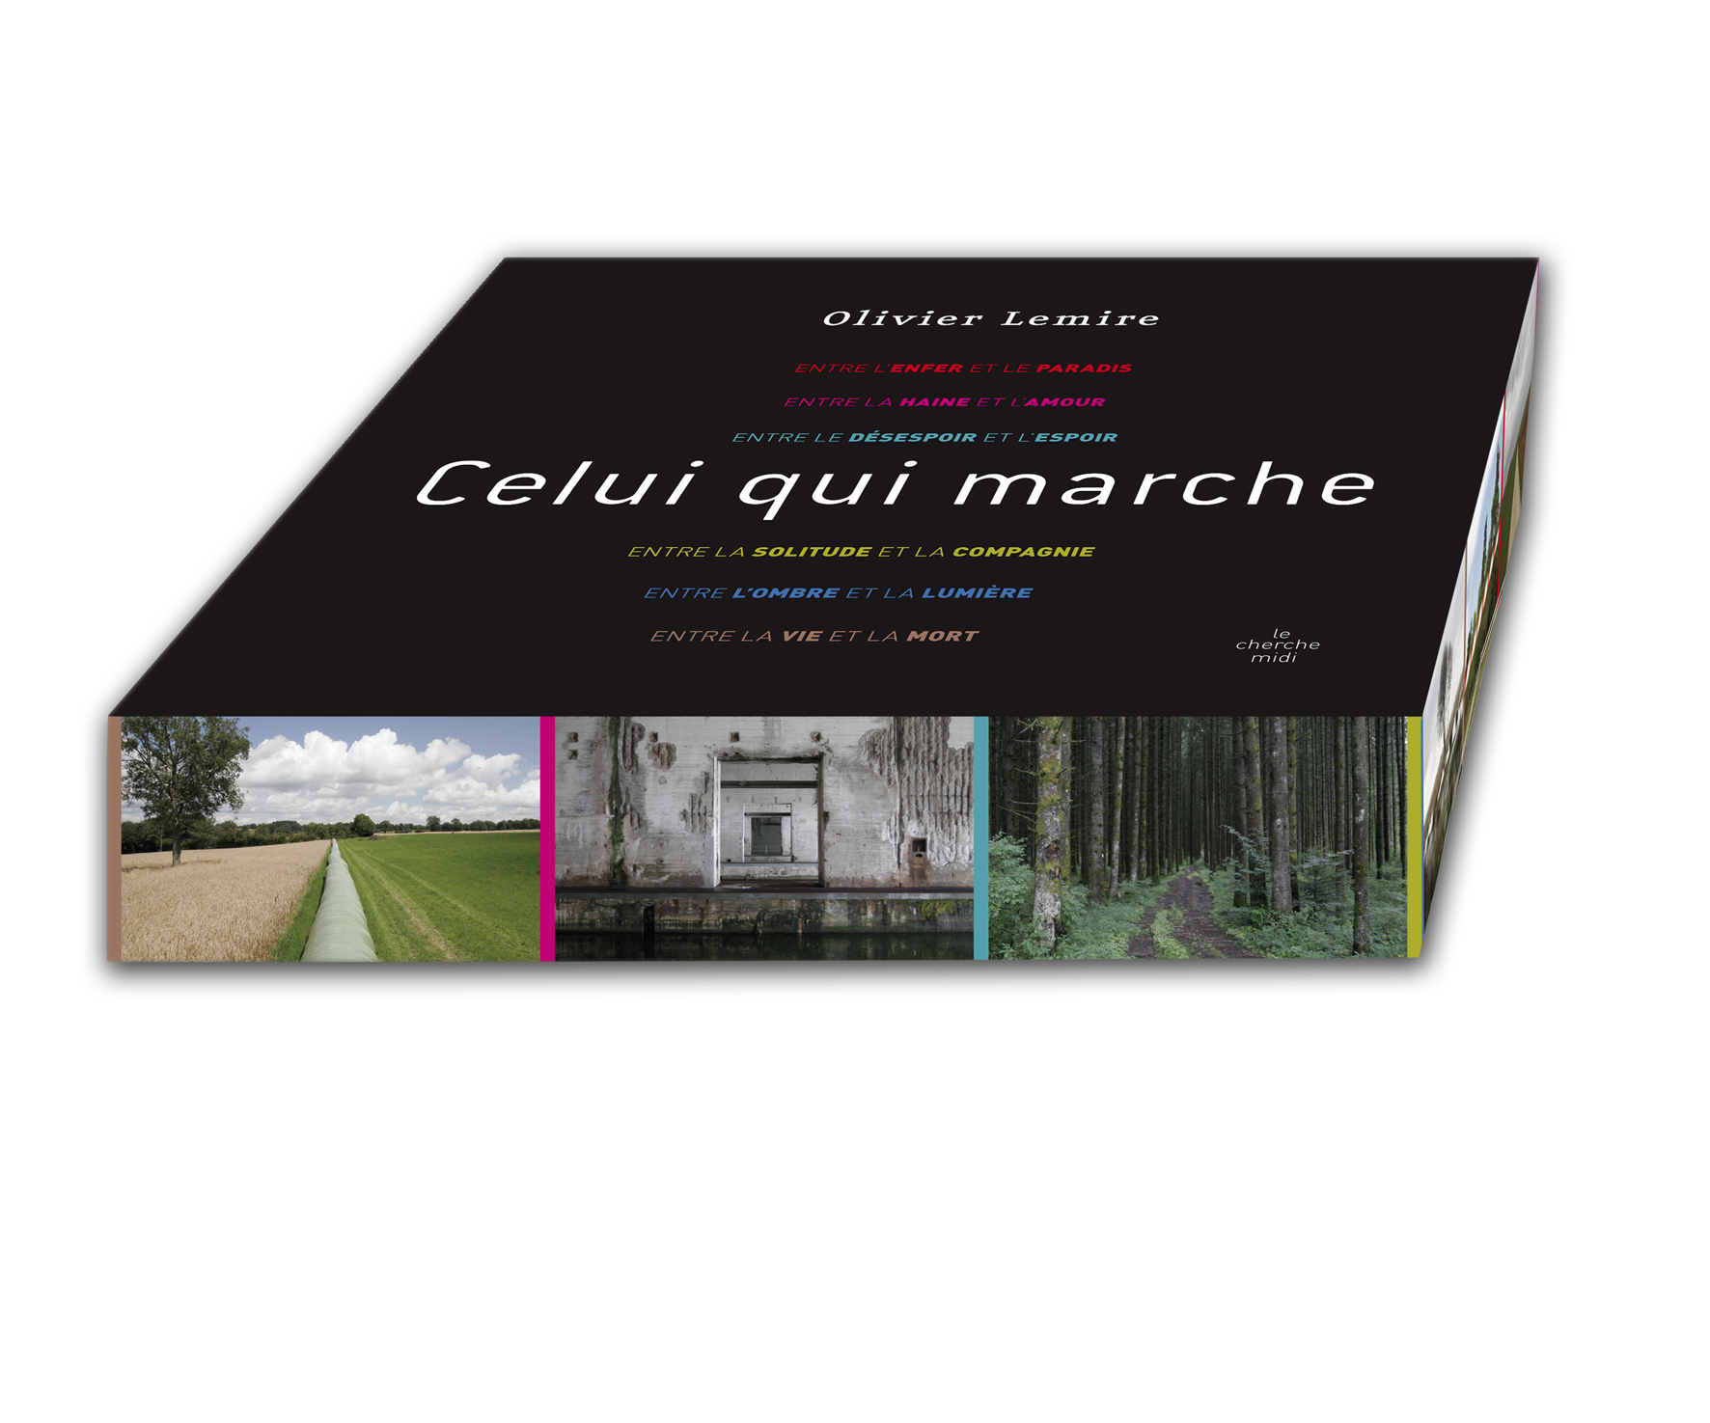

Le Cherche-Midi éditeur
Collection « Beaux Livres »
34 €, 288 pages

www.cherche-midi.com

Tel. 01 42 22 71 20

Olivier Lemire
Tel. 06 14 26 95 26
E mail : celuiquimarche@orange.fr
www.celuiquimarche1.blogspot.com

